Зырянова Светлана Ивановна
Клюшина Надежда Николаевна
Лысенко Елена Ивановна
ХМАО-Югра, Автономный округ, Сургутский район, п.г.т. Федоровский

«Особенности физической подготовки старших дошкольников- будущих школьников МБДОУ ЦРР детский сад «Танюша» к сдаче норм комплекса ГТО в рамках реализации спортивно-образовательного проекта «БГТОшка».

В нашей стране общественностью была поднята проблема о возобновлении Всероссийского физкультурно-спортивного комплекса «Готов к труду и обороне». Итогом трудоемкой работы стало принятия Указа Президента Российской Федерации от 24 марта 2014 года № 172 «О Всероссийском физкультурно-спортивном комплексе «Готов к труду и обороне», утверждающего введение и реализацию комплекса «Готов к труду и обороне» с первого сентября две тысячи четырнадцатого года.
Потенциал комплекса ГТО в отношении социализации, физической подготовки детей дошкольного возраста, а также по привлечению их к здоровому образу жизни в достаточной степени не учитывается учеными и практиками. В настоящее время представлен опыт, направленный на содержание занятий физическими упражнениями в подготовке детей 6–7 лет к выполнению нормативов комплекса ГТО, в вопросах обеспечения подготовленности детей 6–7 лет к освоению нормативов комплекса ГТО, реализации проекта «БГТОшка» по привлечению дошкольников к подготовке к выполнению нормативов ГТО.
Для всестороннего развития дошкольников чрезвычайно важно своевременно овладеть разнообразными движениями, в первую очередь основными их видами — бегом, ходьбой, прыжками, метанием, лазаньем, без которых нельзя активно участвовать в подвижных играх, а в дальнейшем успешно заниматься спортом. Усвоение детьми навыков этих движений, овладение правильными способами их выполнения обогащает двигательный опыт, необходимый в игровой деятельности, разнообразных жизненных ситуациях, труде и быту. Упражнения в основных видах движений расширяют диапазон двигательных способностей детей, облегчают в дальнейшем усвоение школьной программы по физической культуре и готовит детей к успешному выполнению тестов комплекса ГТО.
Система работы в дошкольном учреждении по данному направлению включает в себя: - наблюдение за детьми с целью выявления их двигательных предпочтений в организованной и самостоятельной деятельности; - изучение опыта работы ДОУ, беседа с инструктором по физическому воспитанию; - апробация системы работы, которая предусматривает дифференцированный подход в процессе занятий физическими упражнениями, учет половых особенностей дошкольников. Учет половых особенностей дошкольников в процессе занятий физическими упражнениями велся по нескольким направлениям: - подбор упражнений, нормирование физической нагрузки; - методика обучения сложным двигательным действиям; - педагогическое руководство двигательной деятельностью детей в играх, соревнованиях; - взаимодействие детей в процессе выполнения физических упражнений; - использование системы поощрений.
Основная цель внедрения Комплекса ГТО - создание программной и нормативной основы системы физического воспитания обучающихся, педагогов, родителей, которая направлена на формирование гражданской ответственности за уровень своего физического развития и состояния здоровья.
Проблема здорового образа жизни в современном обществе сегодня является одной из самых актуальных. Подготовка к выполнению нормативов Всероссийского физкультурно- спортивного комплекса в МБДОУ ЦРР детский сад «Танюша» будет осуществляться в рамках спортивных мероприятий согласно перспективному плану на год. Значимость внедрения комплекса БГОшка является повышение эффективности использования возможностей физической культуры и спорта в укреплении здоровья, гармоничном и всестороннем развитии личности, воспитании патриотизма и гражданственности, улучшении качества жизни граждан Российской Федерации. Сохранение и укрепление здоровья воспитанников, их физического психического и духовно-нравственного развития, формирование основ безопасного образа жизни являются приоритетными направлениями работы образовательной организации, реализующей проект «Чемпионом стать хочу…!». Развитие личности средствами спорта начинается с детского возраста, где движущей силой включения в спортивную деятельность выступает мотивация. Актуальность данной проблемы определяется не только совершенствованием и широким распространением новых здоровьесберегающих технологий в воспитательном процессе ДОО, но и созданием целостной практик ориентированной системы здраво- созидательного образа жизни. В ДОУ идет активное обучение дошкольников по программе «Социокультурные истоки», где тоже говорится о необходимости формирование у воспитанников представлений социальном, физическом и духовном началах личности, умении учитывать это в своем поведении, владеть доступными средствами и методами укрепления здоровья. Введение данной региональной составляющей дает возможность организовать в ДОУ работу по ознакомлению дошкольников с ЗОЖ с использованием фольклора, детской литературы и обычаев жизни народов севера, посредством приобщения к народному искусству. Мы рассматриваем внедрение комплекса БГТошка в ДОУ системообразующим элементом Всероссийского физкультурно-спортивного комплекса. Наша команда осознанно и активно включилась в этап внедрения комплекса. Комплекс предусматривает подготовку и непосредственное выполнение установленных нормативов. В качестве испытаний определены бег, прыжки, подтягивание и другие дисциплины, направленные на развитие быстроты, силы, выносливости, гибкости и координации. В основе этой работы заложено поэтапное внедрение реализации Комплекса, что не позволит навредить физическому состоянию здоровья. Кроме того, в Комплексе указаны необходимый объем и формы двигательной активности в соответствии с возрастом ребенка. Первая ступень ГТО осознанно начинается с возраста 6 лет и является как бы итогом работы дошкольного учреждения по развитию физических качеств детей.
Таким образом, актуальность инновационного проекта обусловлена:
1.Социальным заказом государства на укрепление здоровья, гармоничное и всестороннее развитие личности, воспитание патриотизма и гражданственности, улучшение качества жизни граждан;
2.Необходимостью повысить эффективность системы физического воспитания детей дошкольного возраста 4 - 7 лет;
3.Необходимостью разработки онлайн сервиса «БГТОшка» оценки кондиционного профиля физической подготовленности обучающихся 4-7 лет на основе единых нормативов.
Практическая значимость проекта.
Наш Проект может быть рекомендован для руководителей, педагогов дошкольных образовательных организаций, работникам дополнительного образования. Реализация проекта будет способствовать созданию здоровьесберегающего пространства и условий для формирования ЗОЖ у дошкольников 5-7 лет через реализацию здоровьесберегающих технологий и спортивно-образовательного проекта «БГТОшка» как 1 ступень ВФСК «Готов к труду и обороне». Повышение двигательной активности детей, формирование их интереса к занятиям физкультурой и спортом, осознанного отношения к сохранению и укреплению здоровья - как первая ступень в процессе физкультурно-оздоровительной работы в системе образования, обеспечивающая полноценное физическое развитие детей и подготовку их к сдаче норм в рамках спортивно-образовательного проекта «БГТОшка».
Пространство развития для нашего МБДОУ мы видим, как – «счастливые» и здоровые дети, компетентные родители и педагоги, построенное здоровьсберегающее пространство, созданные условия для формирования культуры здоровья и обеспечение качества дошкольного образования, а именно:
1 Создание здоровьесберегающего пространства ДОУ.
2 Создание системы устойчивого взаимодействия с родителями в области физического воспитания и оздоровления дошкольников в детском саду и семье.
3 Создание условий по преемственности во взаимодействии МБДОУ ЦРР д/с «Танюша» и МБОУСОШ пгт. Федоровский» по подготовке детей к сдаче 1 ступени норм ВФСК «Готов к труду и обороне».
4 Сформированность основных компетентностей педагогов через реализацию здоровьесберегающих технологий и спортивно-образовательного проекта «БГТОшка»
5 Повышение профессионального уровня педагогов, с постоянным выходом на обобщение педагогического опыта и трансляции его на официальном сайте ДОУ, интернет педагогических сообществах по формирования культуры здоровья дошкольников.
6 Повышение компетентности родителей в области физического воспитании и оздоровлении детей, через распространение и обобщение лучшего семейного опыта воспитания.
7 Результативное участие детей в Губернаторских состязаниях.
Включенность воспитанников и их родителей в инновационную деятельность позволяет реализовывать одно из ведущих направлений работы дошкольной организации – духовно-нравственное и патриотическое воспитание и развитие детей. Повышение рейтинга дошкольной образовательной организации. Повышается интерес родителей воспитанников к участию в физкультурных и оздоровительных мероприятиях вместе с детьми формируется положительное отношение к занятиям физической культурой и спортом, к здоровому образу жизни в семье.
Прошли совместные мероприятия с участием детей и родителей нашего МБДОУ ЦРР детский сад «Танюша»: цикл бесед о здоровом образе жизни; интерактивная патриотическая игра «Вместе с папой - я герой!»; «На зарядку вместе с папой!»; праздник «В здоровом теле – здоровый дух!»; Веселые старты на призы «Деда Мороза». Работает родительский клуб «Папа, мама, я – спортивная семья».
Приняли участие в соревнованиях: среди ДОО Сургутского района. «Мама, папа, я - спортивная семья!» в СК «Атлант» гп. Солнечный заняли I место; в Губернаторских состязаниях среди детей образовательных организаций Сургутского района (по пгт. Федоровский) заняли IX место.
Прошли педагогические советы для педагогов по теме «Приобщение дошкольников к здоровому образу жизни в рамках спортивно-образовательного проекта «БГТОшка»; «Инновационные технологии в дошкольном образовательном учреждении»; Из опыта работы «Здоровый образ жизни в семье»; «Алгоритм проведения утренней гимнастики в рамках спортивно-образовательного проекта «БГТОшка» (практикум). Повышение уровня воспитательно-образовательного процесса, использование на практике инновационных технологий, знакомство с результатами работы по инновационному проекту.
Мы рассматриваем внедрение комплекса БГТошка в ДОУ системообразующим элементом Всероссийского физкультурно-спортивного комплекса.
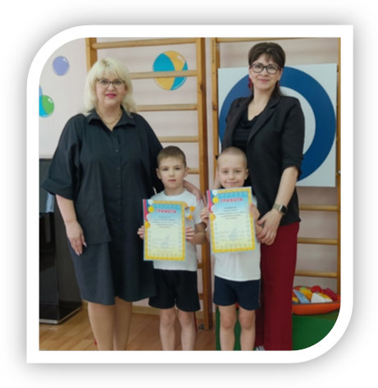
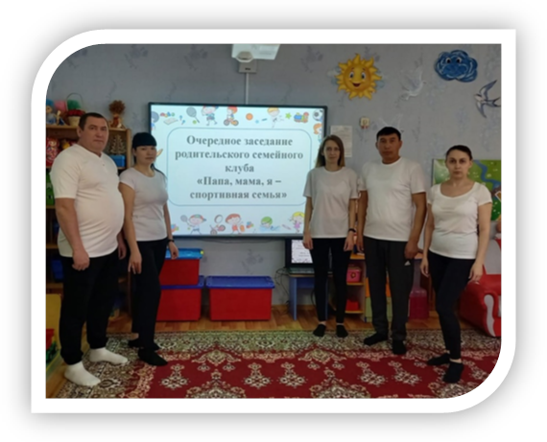

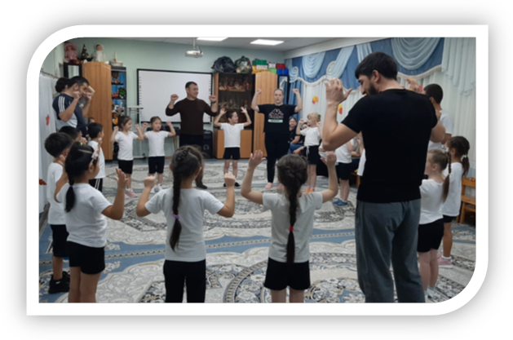
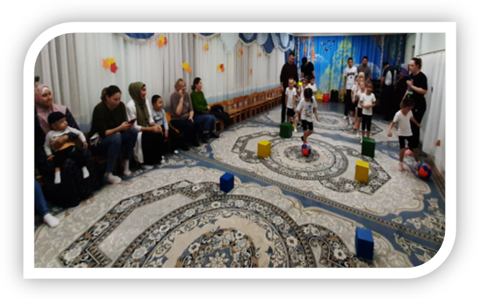

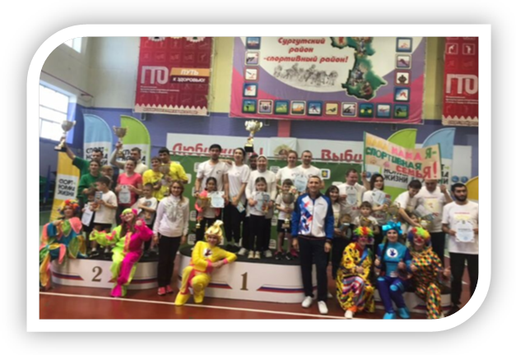
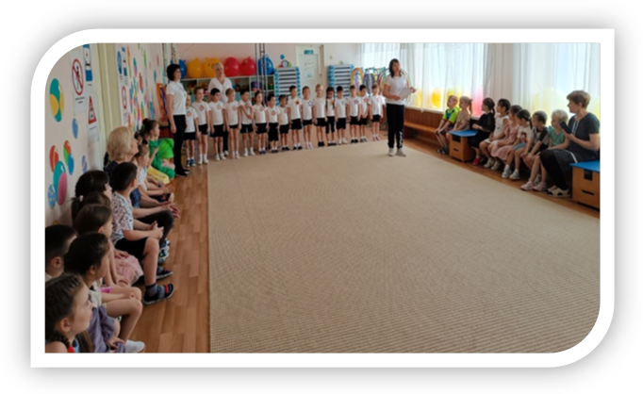

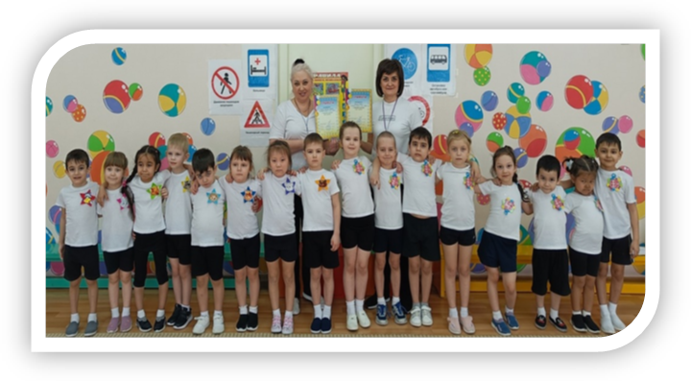
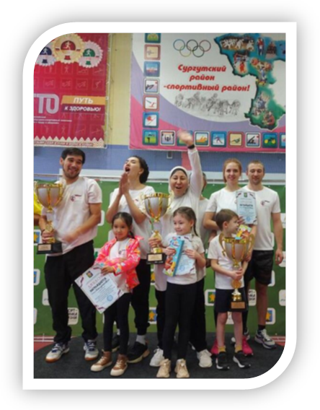

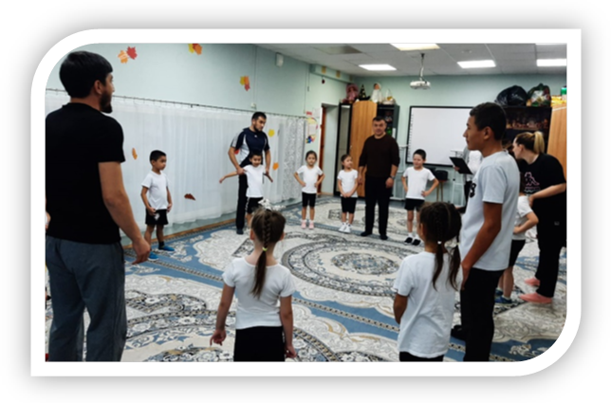

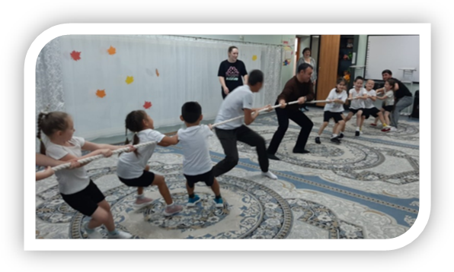

Литература
1. Онлайн-сервис «АС ФСК ГТО» как инструмент тьютора в подготовке школьников к выполнению нормативов комплекса ГТО в образовательных организациях [Текст] / А.В. Фурсов [и др.] // Ученые записки университета
им. П.Ф. Лесгафта. – 2017. – № 5 (147). – С. 172–175.
2. Правдов, М.А. Комплексный тест для оценки двигательного и психического развития детей дошкольного возраста [Текст] / М.А. Правдов, Д.М. Правдов, Ю.Б. Никифоров // Ученые записки университета им. П.Ф. Лесгафта. –2017. – № 6 (148). – С. 192–196.
3. Семенов, Л.А. Анализ состояния кондиционной физической подготовленности детей, поступающих в первый класс, в контексте реализации федеральных государственных образовательных стандартов [Текст] / Л.А. Семенов //Ученые записки университета им. П.Ф. Лесгафта. – 2016. – № 1 (131). –С. 208–213.
4. Семенов, Л.А. Состояние кондиционной физической подготовленности детей-выпускников дошкольных образовательных организаций в контексте реализации требований ФГОС [Текст] / Л.А. Семенов // Физическая культура: воспитание, образование, тренировка. – 2016. – № 1. – С. 26–29.
5. Синявский, Н.И. Мониторинг физической подготовки детей дошкольного возраста к выполнению нормативов всероссийского физкультурно-спортивного комплекса ГТО [Текст] / Н.И. Синявский, А.В. Фурсов, А.А. Камартдинова // Ученые записки университета им. П.Ф. Лесгафта. – 2015. – № 6 (124). – С. 177–182.
6. Синявский, Н.И. Выполнение школьниками нормативов комплекса «готов к труду и обороне» (ГТО) [Текст] / Н.И. Синявский, А.В. Фурсов // Теория и практика физической культуры. – 2017. – № 8. – С. 94–95.
7. Снигур, М.Е. Оценка кондиционных физических качеств детей 6–8 лет по обязательным нормативам комплекса ГТО [Текст] / М.Е. Снигур // Теория и практика физической культуры. – 2017. – № 8. – С. 99–100.

